Caramba Yetiştiriciliği

Tek yıllık bir yem bitkisi olan CARAMBA inek, koyun, keçi ve at gibi hayvanların severek yedikleri lezzetli yem bitkisidir. Genellikle yeşil ot olarak yedirilen CARAMBA, kuru ot olarak veya silajı yapılarak değerlendirilir.
Karadeniz Bölgesinde Eylül-Ekim aylarında ekilebilir. Düz tesviye edilmiş ve sıkıştırılmış tohum yatağına 4-5 kg/da serpme veya 10-17.5 cm sıra aralıklı olarak 1.5-2 cm derinliğe sıra ekim yapılmalıdır.
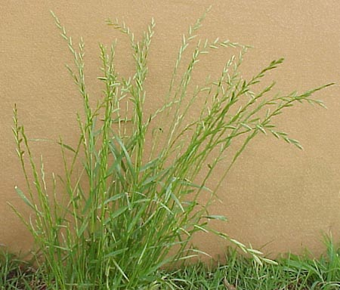
Gübreleme: Ekimden önce tohum yatağına 15 kg/da 20-20-0 (NPK) ilk çıkıştan 15 gün sonra 15-20 kg/da Amonyum nitrat (%33) uygulanır. Her biçimden sonra:25-30 kg/da Amonyum nitrat (%33) ile gübreleme yapılmalıdır. Gübreleme, biçimden hemen sonra yapılmalıdır. Gübre uygulandığı zaman yaprakların kuru olmasına dikkat edilmelidir. Ekimden önce ve her biçimden sonra hayvan gübresi de uygulanabilir.

Sulama: Genellikle tohumlar ekimden 1 hafta sonra çimlenirler. Çimlenme, ilk çıkış ve fide aşamalarında toprağın üst tabakasının nem oranının korunması için ekimi takip eden 2-3 hafta içinde az miktarda ancak sık sulama yapmak gereklidir. Bitkinin köklenmesinden sonra ise sulama, buharlaşma oranına bağlı olarak yapılmalıdır. Her sulama için uygulanması gereken en uygun su miktarı 30 mm'dir. (=30,000 lt/da)

Ot Üretimi ve Verimi: CARAMBA bitkisi 6-32⁰C arasında her ısıda gelişmekle beraber en ideal gelişme ısısı 18-24°C dereceler arasındadır. Donlara karşı dayanıklıdır. Ekildiği alanın yaz aylarında sulanması, iklim koşullarının ve uygulanan bakımın iyi olması şartıyla CARAMBA'dan yılda 5-8 biçim alınır. Biçim, bitki boyu yüksekliği 30-40 cm arasında iken yapılmalıdır. 1200-2000 kg kuru madde/da/yıl (=10-16 ton yaş ot/da/yıl) oranında verim alınması mümkündür. Sindiriminin kolay olması nedeniyle yetişkin bir ineğin günde 100-150 kg CARAMBA yemesi mümkündür. Kolay sindirilme özelliği sayesinde süt veriminde artış sağlamaktadır.

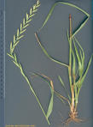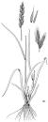

Biçim Yüksekliği : 6 cm biçim yüksekliği önerilmektedir. Orak veya tırpan ile biçilmesi mümkündür. Eğer otlatma yaptırılacak ise 8-15 cm arasında yaptırılmalıdır. 6 cm'den daha derin otlatmalardan kaçınılmalıdır.

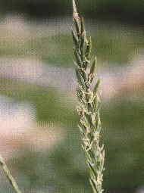
Verimli Hayvancılık İçin Hayvanlarınızın Kaba Yem Gereksinimini Gideriniz.

Yüksek Süt
Verimi İçin Caramba Yetiştiriniz

Caramba Yetiştiriciliği

Binnaz TIKNAZOĞLU
Ziraat Mühendisi

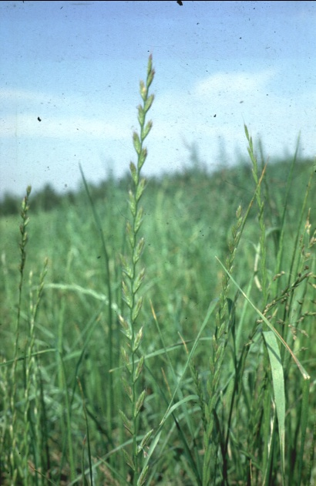

2005

